¿Qué es el T-Registro y cuáles son las obligaciones del empleador?
Es el Registro de Información Laboral de los empleadores, trabajadores, pensionistas, prestadores de servicios, personal en formación – modalidad formativa laboral y otros (practicantes), personal de terceros y derechohabientes.
Comprende información de caracter laboral, de seguridad social y otros datos sobre el tipo de ingresos de los sujetos registrados.
Este es el primer componente de la Planilla Electrónica.
Para acceder al T-Registro se debe ingresar a través de la CLAVE SOL, a la opción RUC Y OTROS REGISTROS, donde se encontrarán las opciones de ALTA, MODIFICACIÓN Y BAJA, como se muestra a continuación:
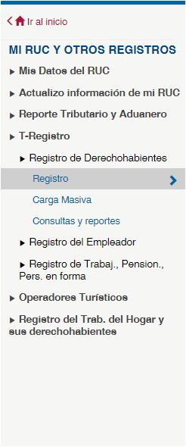
Sujetos a ser inscritos - T-Registro
El empleador debe cumplir con registrarse en el T-REGISTRO y luego registrará a:
- Trabajadores (*)
- Pensionistas
- Personal en formación – Modalidad Formativa Laboral y otros
- Personal de Terceros
- Derechohabientes
Recuerde que:
(*) Para efectos del aplicativo, se registran bajo esta categoría a los Practicantes SENATI, Pescador y Procesador Artesanal Independiente, Prestador de Servicios 4ta-5ta Categoría, Conductor de microempresa y Personal de la Administración Pública – Asignación Especial D.U 126-2001.
OBLIGACIONES DEL EMPLEADOR
Entre las principales obligaciones asociadas con el T-REGISTRO dispuestas en los D.S. N° 015-2010-TR y N° 008-2011-TR (modificatorias del D.S. N.° 018-2007-TR), así como en la Resolución Ministerial 121-2011-TR, tenemos:
Inscribirse como empleador en el T-REGISTRO, así como a sus trabajadores, pensionistas, personal en formación laboral, personal de terceros en los siguientes plazos:
SITUACIÓN | PLAZO
ALTA | El día hábil siguiente del inicio de la prestación de servicios
MODIFICACIÓN O ACTUALIZACIÓN | Dentro de los 15 días calendario siguientes a la fecha en que se produjo la modificación o actualización
BAJA | Solo en aquellos casos que sea solicitado, se entregará la constancia, en el término de dos (2) días calendarios siguientes a la presentación de la solicitud.
¿Qué tal les pareció el artículo? Esperamos sus comentarios

